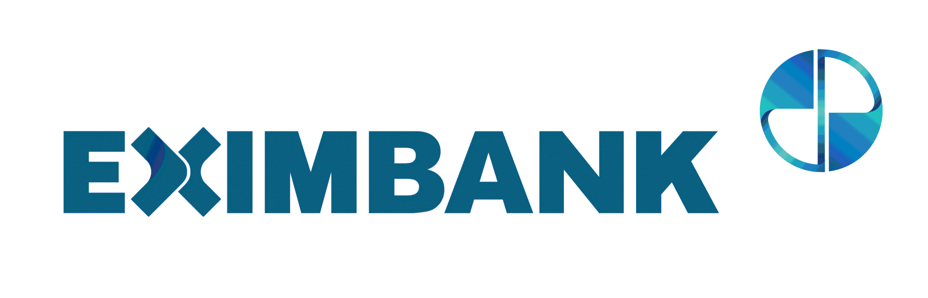
THÔNG CÁO BÁO CHÍ
CỘNG HÒA XÃ HỘI CHỦ NGHĨA VIỆT NAM
Độc lập – Tự do – Hạnh phúc
TP. HCM, ngày 15 tháng 10 năm 2024
Về việc lan truyền tài liệu không xác thực
trên mạng xã hội liên quan đến hoạt động của Eximbank

Ngân hàng TMCP Xuất Nhập khẩu Việt Nam (“Eximbank”) trân trọng cảm ơn Quý Cơ quan báo chí, Quý Khách đã quan tâm, đồng hành và hỗ trợ thông tin cho Eximbank trong suốt thời gian qua.
Liên quan đến tài liệu lan truyền trên mạng xã hội vừa qua về “Đơn kiến nghị và phản ánh khẩn cấp về rủi ro nghiêm trọng dẫn đến mất an toàn hoạt động và nguy cơ sụp đổ hệ thống Eximbank” (chỉ có 01 trang đầu và không có chữ ký, không có con dấu), Eximbank kính thông tin đến Quý Cơ quan báo chí, Quý Khách hàng như sau:
Eximbank khẳng định tài liệu lan truyền trên mạng xã hội nêu trên không phải là văn bản của Ban Kiểm soát Eximbank và không xuất phát từ ngân hàng. Đây là tài liệu chưa được xác thực, không rõ nguồn gốc. Hiện nay, Eximbank đang đề nghị cơ quan chức năng hỗ trợ xác minh, làm rõ động cơ của hành vi phát tán tài liệu này nhằm bảo vệ quyền và lợi ích hợp pháp của ngân hàng, khách hàng, cổ đông và đối tác.
Bằng thông cáo báo chí này, Eximbank khẳng đinh Ngân hàng vẫn đang hoạt động ổn định, an toàn và hiệu quả, đáp ứng nhu cầu tài chính đa dạng của khách hàng và đối tác. Các số liệu tài chính của Eximbank luôn được công khai minh bạch và được kiểm toán độc lập theo tiêu chuẩn quốc tế. Các chỉ số tài chính quan trọng hiện đang ở mức an toàn cao và ổn định, đáp ứng tốt các yêu cầu về vốn, thanh khoản và hoàn toàn có khả năng chịu đựng trước các rủi ro thị trường. Ngân hàng luôn tuân thủ các quy định của pháp luật và Ngân hàng Nhà nước Việt Nam, đảm bảo sự minh bạch trong mọi hoạt động.
Eximbank là một trong những ngân hàng thương mại cổ phần hàng đầu tại Việt Nam, với gần 35 năm hoạt động bền vững trong lĩnh vực tài chính ngân hàng. Từ khi thành lập đến nay, Eximbank đã không ngừng phát triển và hiện sở hữu mạng lưới hoạt động rộng khắp trên toàn quốc, phục vụ hàng triệu khách hàng.

Nhờ vào sự chiến lược kinh doanh đúng hướng cùng với các biện pháp quản trị chặt chẽ, Eximbank đã nhận được nhiều giải thưởng cao quý trong năm 2024 (doanh nghiệp xuất sắc nhất Châu Á năm 2024; giải Sao Khuê 2024 về lĩnh vực Ngân hàng số; Ngân hàng có khối lượng giao dịch ngoại hối lớn nhất Việt Nam 2023; Ngân hàng có chất lượng thanh toán quốc tế xuất sắc –STP Awards; Top 10 “The Best of Viet Nam” ,…). Tổ chức xếp hạng quốc tế S&P Ratings (S&P) đã đánh giá, xếp hạng tín nhiệm Eximbank mức “B+”.

Kết quả kinh doanh 09 tháng đầu năm 2024: Tổng tài sản tăng 11% so với đầu năm, tăng 16,9% so với cùng kỳ; Tổng huy động tăng 9,1% so với đầu năm; tăng 12,2% so với cùng kỳ; Dư nợ tăng 15,1% so với đầu năm, tăng 18,9% so với cùng kỳ; Lợi nhuận trước thuế đều tăng qua các quý (trong đó lợi nhuận trước thuế quý 3 tăng 39% so với cùng kỳ); Tỷ lệ an toàn vốn CAR luôn ở ngưỡng 12 -14% (cao hơn so với ngưỡng 8% theo quy định Ngân hàng nhà nước).
Với tinh thần cầu thị, Eximbank luôn sẵn sàng chia sẻ thông tin một cách minh bạch, rõ ràng đến Quý Cơ quan báo chí, Quý Khách hàng.
Trân trọng./.

